Проект

«Моя малая Родина»

Номинация «Окружающий мир» (Краеведение)

Тема: история нашего села

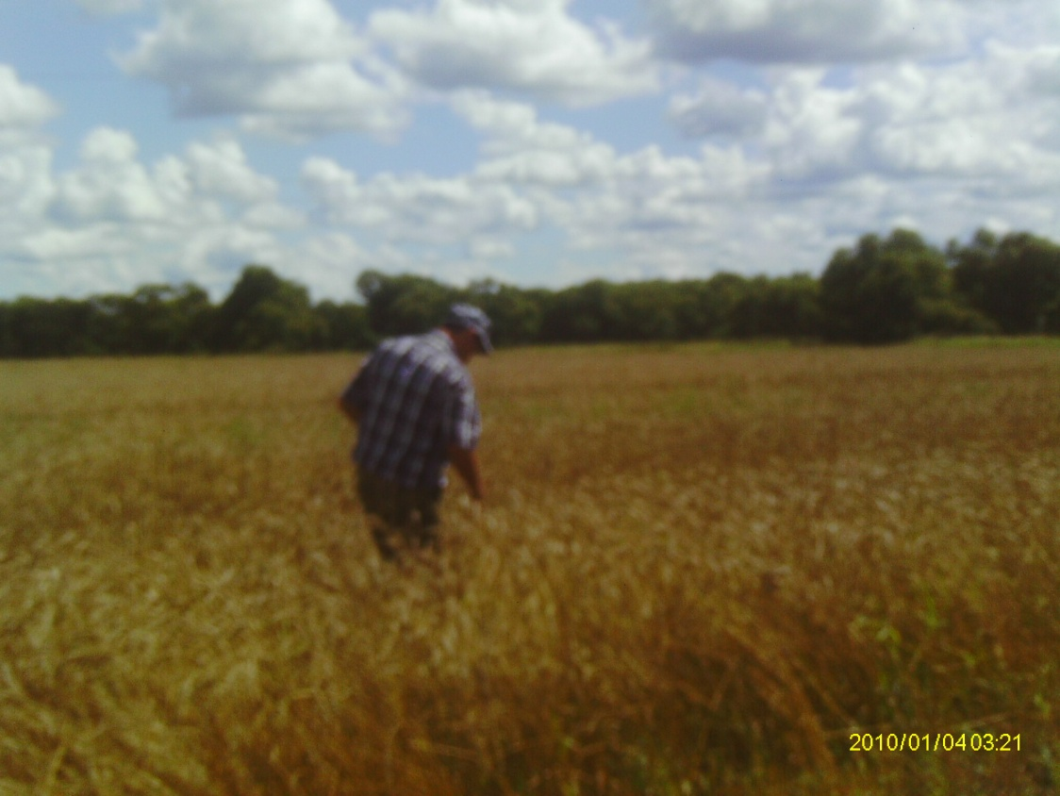

Руководитель проекта: Соломенникова М.И.

Выполнили :воспитанники старшей группы, родители.

Проблема патриотического воспитания подрастающего поколения сегодня одна из наиболее актуальных. Проект рассчитан на дошкольников подготовительной группы. Расширяется кругозор детей, происходит актуализация полученных знаний. Результатом проекта является утренник.

Цель исследовательской работы: Моя малая Родина.

Вопросы для исследования:
История образования села Духовское.

Объект исследования:
село Духовское.

Предмет исследования: история образования поселения, первые поселенцы села.

Гипотеза: знать историю своей малой родины очень важно.

Задачи:
1. Собрать материал по теме.
2. Взять интервью у ветеранов труда.
3. Выступление с рассказом о жизни людей в
селе Духовское.

4. Изучать духовное наследие своего народа.

5.Прививать любовь и уважение к народным
ценностям своего села, вызвать желание
сохранять их.

Методы исследования: изучение литературы; беседа с ветеранами .
Место исследования: село Духовское.

Пожелание
Я хочу, чтоб у нас в поселении
Не завяли на клумбах цветы
Перелетные птицы весенние
Прилетели бы в наши сады
Чтоб дороги построили новые,
Тротуары, скамейки и клуб.
Чтоб звучали в нем песни веселые,
И все счастливы были вокруг!

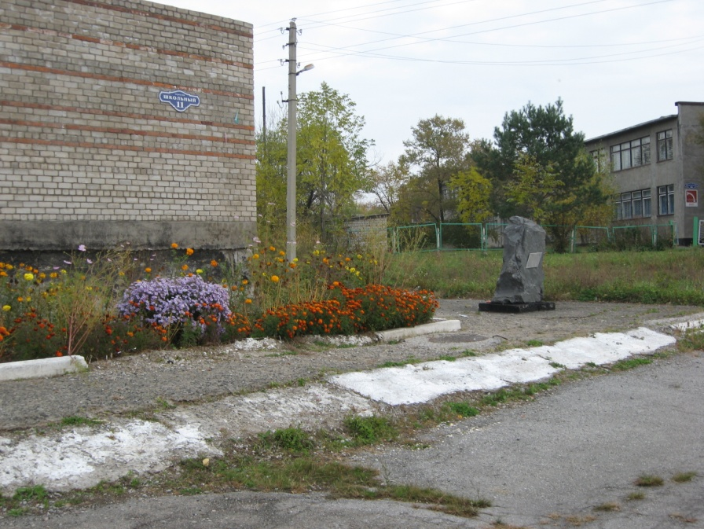

Перспективный план:

История образования села ( краткая)

Село Духовское основано в июне 1897 года крестьянами по преимуществу Киевской губернии , переселившимися в Приморскую область морским путем из Одессы партией в 44 семьи. Образование села произошло в октябре того же года и связано было с принятием наименования нового поселья. Образование детишек велось первоначально на дому. В 1906 г. в церковно-приходской школе обучалось 57 мальчиков и 59 девочки. При Советской власти в феврале 1923г. был создан сельский совет и церковь была закрыта. 4 января 1926г. сельсовет Духовского вошел в новообразован-ный Спасский район. В селе создаются партийная и комсомольские ячейки, открываются изба-читальня, ветпункт, детские ясли.

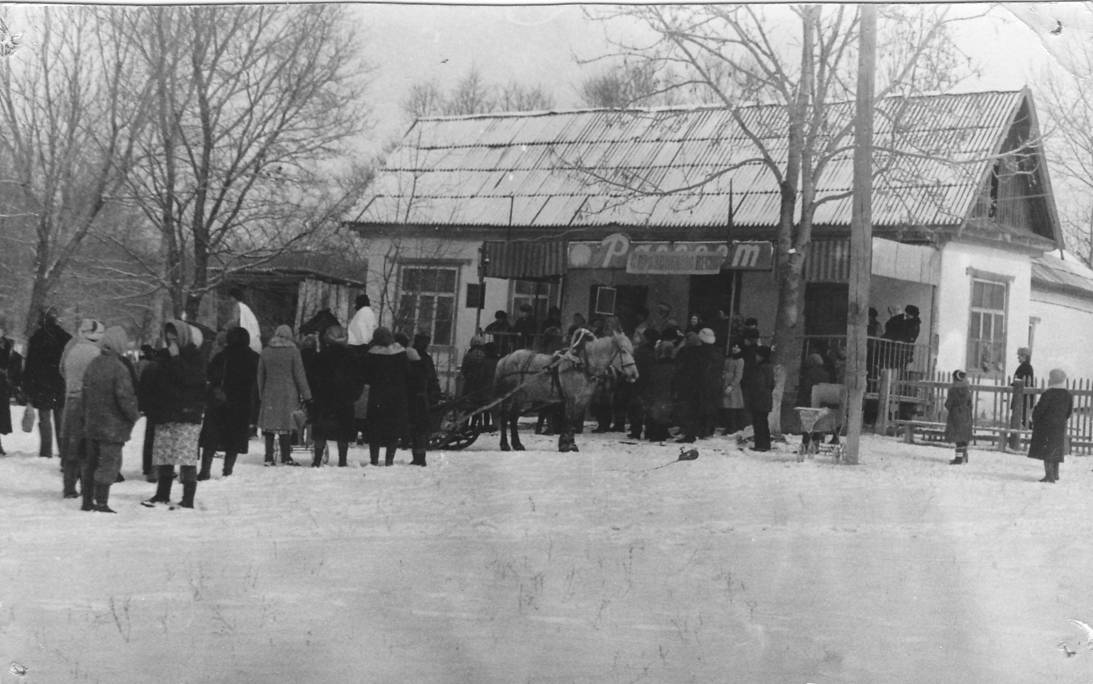
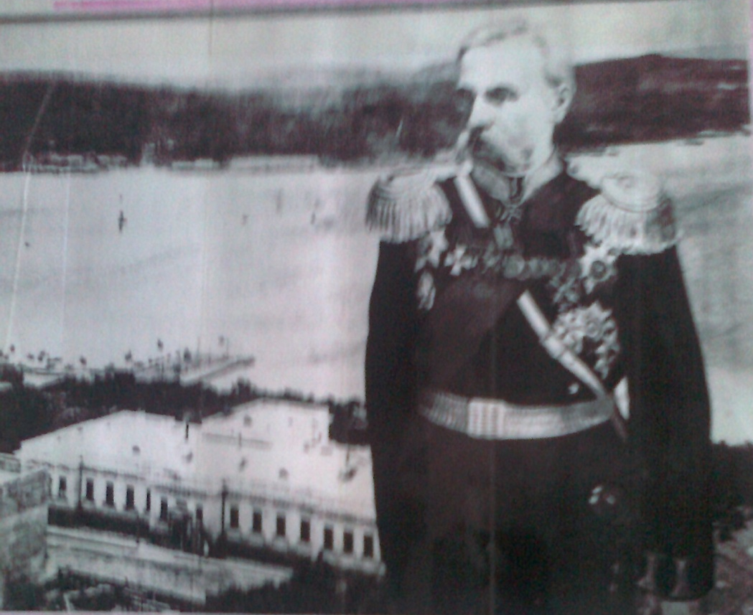

Духовской Сергей Михайлович, генерал-губернатор приамурского края с 1893г.по 1898 годы, член Государственного совета, деятельный и энергичный организатор. При нем были налажены регулярные пароходные рейсы между Европейской частью России и Дальним Востоком, оборудован Владивостокский порт, Хабаровск соединен с Владивостоком Уссурийской железной дорогой. Началась колонизация северных областей края и урегулировано сообщение с этими окраинами по берегам Охотского моря и Камчатки.

Перспективный план:

1 неделя- История образования села .
Д/и « Кто где живет?» Изображение своего
дома, кто где живет.
2 неделя- Целевая прогулка « Дома, в которых мы живем»

3 неделя- Моделирование бревенчатого дома из
деревянного конструктора « Домик в деревне».

4 неделя – Конструирование из бумаги « Строим родное
село».

5 неделя- Знакомство с разными профессиями на селе.

6 неделя – Игра –путешествие « История нашего села».

7 неделя – Рисование на тему « Село будущего»

Стихи о селе.

Есть много мест прекрасных на планете,
Мы верим в чудеса совсем не зря
Но нет земли родней для нас на свете Духовского нет лучше для меня!
Мне все в тебе до мелочи знакомо И каждая улыбка дорога, И каждая черемуха у дома Приветливо склоняет жемчуга. Ты хорошеешь и цветешь все краше. Ведь мы живем и трудимся не зря. Люблю тебя, село родное, наше, Пусть вечно будет мирной жизнь твоя!

Песня: «Мое село»

Родное село, симпатичное, славное. В приморских лесах затерялось оно. Возможно, места есть получше, но главное: Такое красивое только одно!
Хотим одного мы, село наше милое, Чтоб ты год от года росло и цвело, Чтоб солнце светило, всем радость дарило, Живи, процветай же, родное село!

Слова: учителя Огородник Г.С.
На мотив песни « Деревенька моя…»

Песня о селе
Родное мое, Духовское, зеленое,
Здесь пашут и сеют, растят здесь хлеба.
И вам дорогие, сельчане родные,
Мы песню свою исполняем сейчас.
Вы честно трудились, на землях совхозных,
Встречали зарю и любили рассвет.
Пусть счастье вам светит, как символ надежды,
Сегодня и завтра и тысячу лет.
Мы вам благодарны за труд ваш нелегкий,
За то, что село хорошеет сейчас
И вашу любовь, дорогую, земную,
Мы будем хранить, как священный запас.
Нам выпало в жизни несчастий немало,
Но все одолели , согрели теплом.
Здоровья желаем и сил вам огромных
На многие лета в селе Духовском!

Автор учитель русского языка и литературы
Огородник Галина Сергеевна

Игровые занятия
Тема: Д/и « Кто, где живет?»

Цель: познакомить с понятием « дом», закрепить знания о доме животных, растений и предметов. Дать понятие, что дом – это место, где живут, где можно спрятаться от бед и ненастья. Заострить внимание на таких качествах, как наблюдательность, умение рассуждать, любознательность.

Материал: картинки из серии « дикие животные»; изображение муравья и муравейника, белки и дупла, вырезанный из бумаги лист дерева, кукла Танюшка, носовой платок.

Ход занятия:
Воспитатель- Вы любите путешествовать? Я приглашаю вас в путешествие. Сейчас мы с вами отправимся в необыкновенную страну-Страну нашего детства.
Кукла Танюша- куда это вы собираетесь?
Воспитатель- А ты кто такая?
К.Т.- А я Танюша
В.- И откуда же ты такая?
К.Т – Я с планеты Любопытных. Меня занес к вам теплый ветерок.
В.- Дети, скажите ,пожалуйста, этому милому существу куда мы направляемся.
Дети говорят- В страну нашего детства
В.- Путь долгий, поэтому надо собираться в дорогу.
К.Т.- А что с собой брать?

В.- С собою обязательно надо взять острое зрение и наблюдательность, умение думать, слышать, чувствовать и рассуждать.
К.Т.- А любопытство надо взять с собой?
В.-Конечно, любопытство нам просто необходимо. Чтобы много знать, надо интересоваться тем, о чем хочешь узнать, задавать об этом вопросы. Итак, вы готовы?
Панно « Лес» , на панно вывешивается волк. Танюша задает вопросы:
К.Т.- Кто ты такой?
Где ты живешь?
Зачем тебе нужен дом?
Далее встречают точно также белку, муравья, листочек, носовой платок.
- Значит, у всего на свете есть свой дом? А где живете вы, ребята? Нарисуйте мне ваш дом.
В.- Ребята, вспомните какой у вас дом и нарисуйте его. А мы с Танюшей потом посмотрим ваши рисунки.

Продуктивная деятельность детей.
Анализ рисунков.

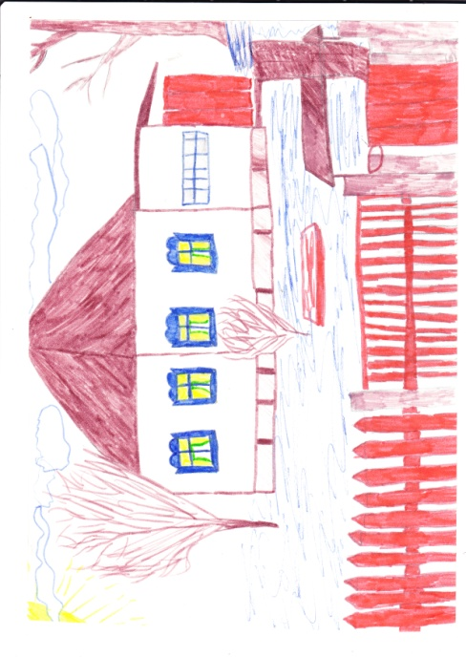

Илья., 5 лет

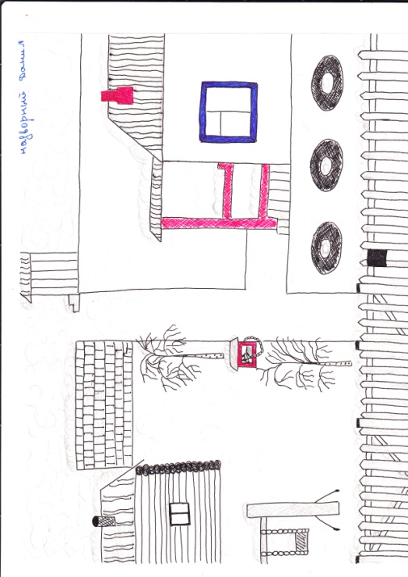

Дима, 5 лет

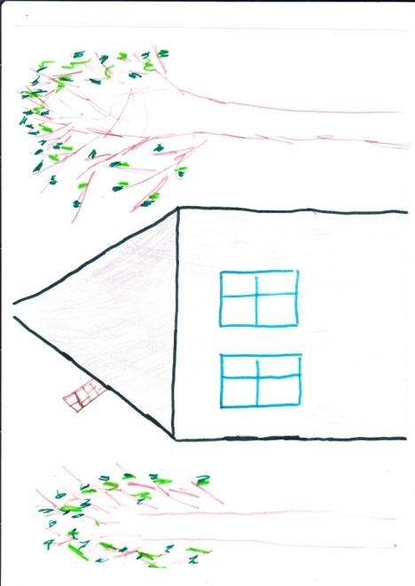

Даниил,
5 лет

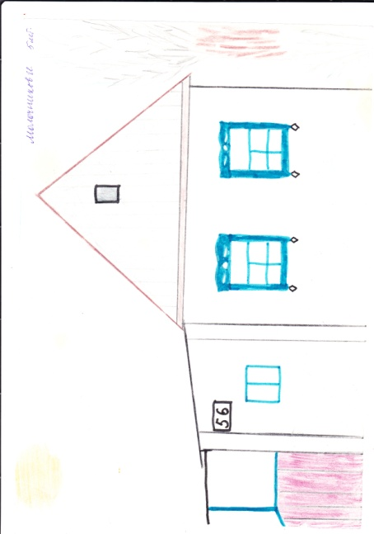

Артем, 5 лет

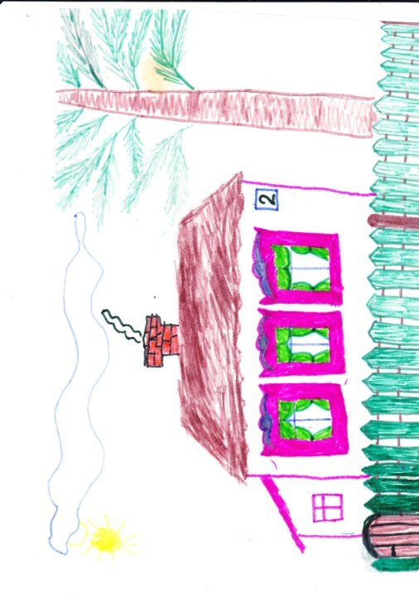

Юра, 5 лет

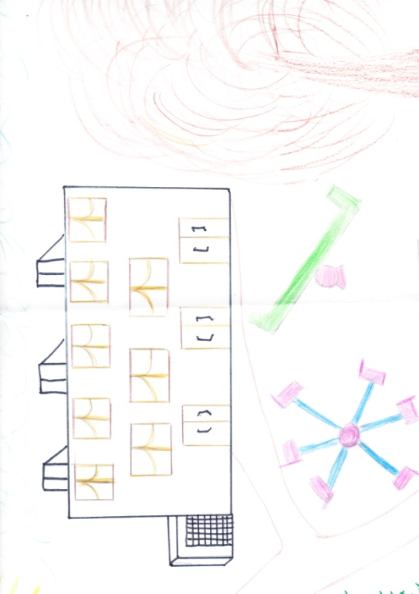

Настя, 6 лет

Целевая прогулка « Дома, в которых мы живем»

Цель: уточнить представление о доме, здании, в котором живут люди.Рассмотреть дома ближайшего окружения( от д/с). Учить замечать характерные, отличительные черты, особенности зданий.Развивать наблюдательность.
Ход занятия.
Во время прогулки появилась кукла Танюша.
К.Т.-Здравствуйте, ребята. Надо решить очень важный вопрос. В прошлый раз мы с вами узнали где живут разные животные, но вы ничего не сказали, где живете вы, где ваши дома, какие они?
В.- Я предлагаю Танюше показать, где живете вы и другие люди.
Показывают на д/сад.
- Как называется этот дом?
- Какой он: высокий или низкий?
- Сколько этажей в д/саду?
- Какое здание по форме?
- Какого цвета наш д/с?
- Скажите: он веселый или грустный? Почему?
К.Т.- Какой у вас большой дом.( показывает на клуб) А это что? Кто там живет?
В. – Итак, наш д/с 2-х-этажный, а клуб? Чем они отличаются?
Какого он цвета? Высокий или низкий? Много ли окон?
А чем же они похожи? ( У всех домов есть окна, двери, стены, крыша).
К.Т.- Ой, а там такие маленькие дома.В них тоже живут люди?
В.- Да, в этих домах тоже живут люди, например, наша Алина. Эти дома построены из кирпичей и панелей.
К.Т.- Интересно, а какие же из них были построены раньше, какие позже?
В.- Посмотрите, вот там вырос недавно новый дом. Этот дом – новый магазин.Он молодой. А это какие дома?
К.Т. -Эти домики старенькие, поэтому они кажутся маленькими, но у них тоже есть окна, двери, стены, крыша.
В.- Ну что, Танюша, видела в каких домах живут наши дети?
А сейчас мы приглашаем тебя поиграть с нами на участке д/сада.

Тема: Домик в деревне

Цель: показать назначение жилого дома; познакомить с русской избой. Показать способ изготовления модели из деревянного конструктора.

Материал: Кукла Танюша, картины И.Шишкина « Лес», или « Зима», репродукции « как жили люди на Руси».

Ход занятия.

В.- Гуляли мы по лесу и видели дома, которые нужны животным. А для чего животным нужны дома?
К.Т.- Потом вы показали мне свои дома. А вам дом для чего нужен?
В.- Ребята, а как вы думаете, где мы живем в деревне или в городе? А чем город отличается от деревни?
- Лесов в России много, поэтому дома в деревнях строили из леса, дерева.Такие дома называются избами.
Вот и мы с вами попробуем сделать из конструктора дом.

Строительство домиков.
Анализ работ.

Приложение 1

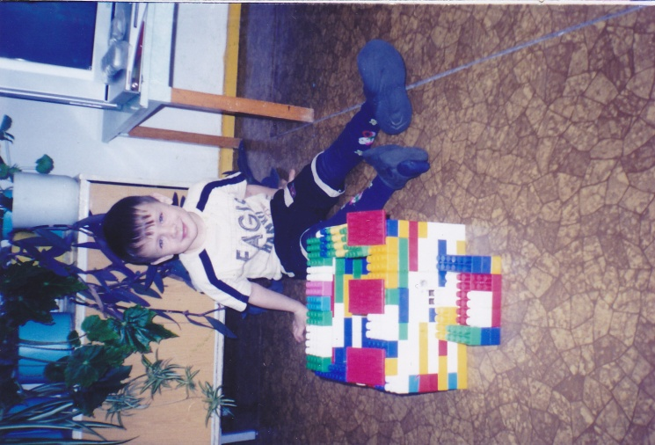
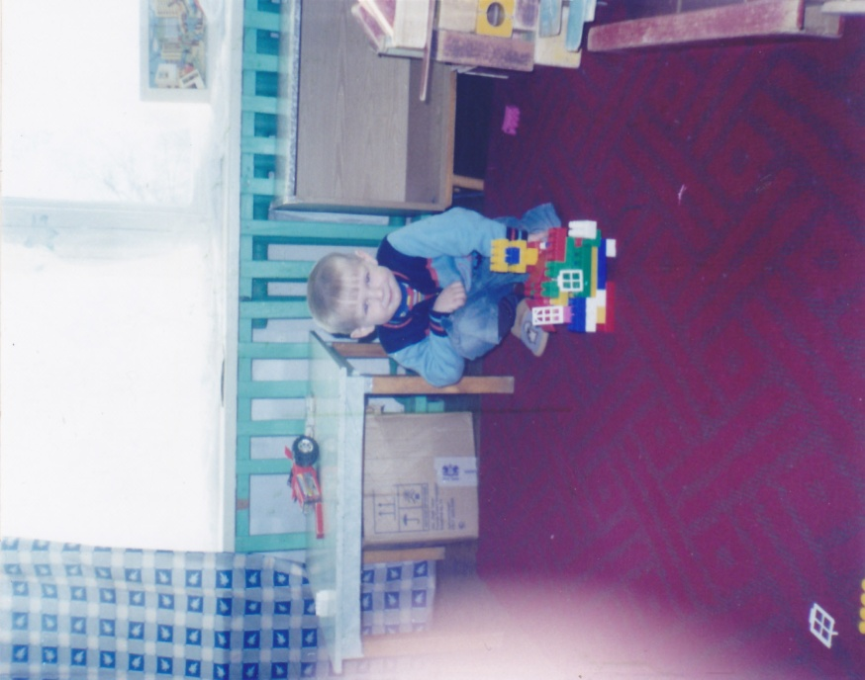

Алексей Артем

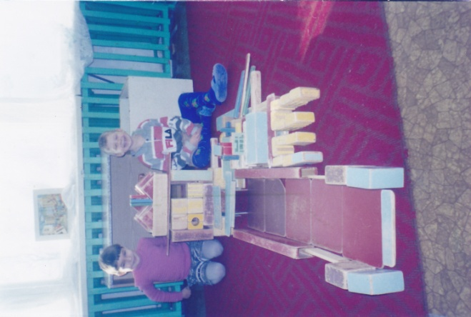

Коля, Дима

Приложение 2

Путешествие по селу « История нашего села».
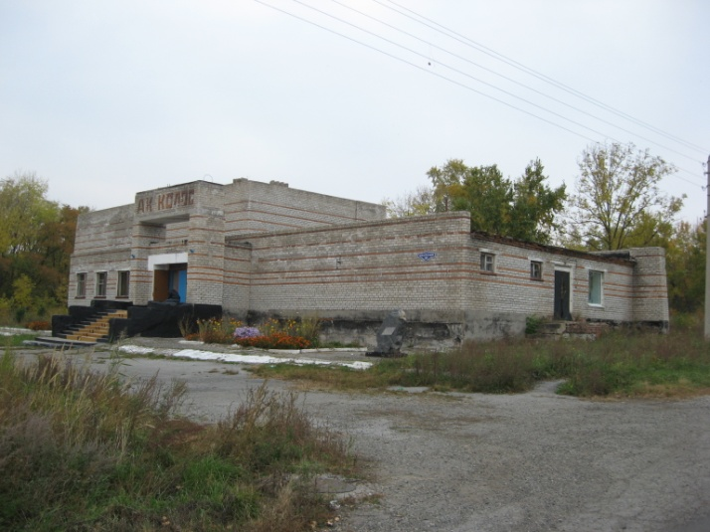

Здание клуба

«Колос»

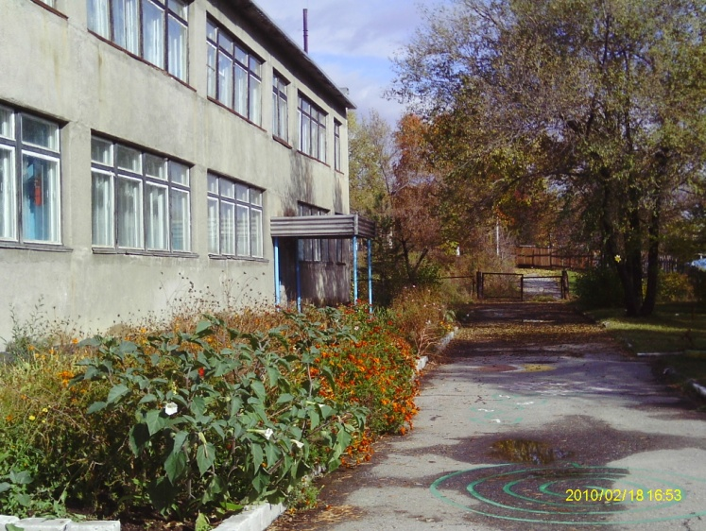

Детский сад
« Ромашка»

Приложение 2
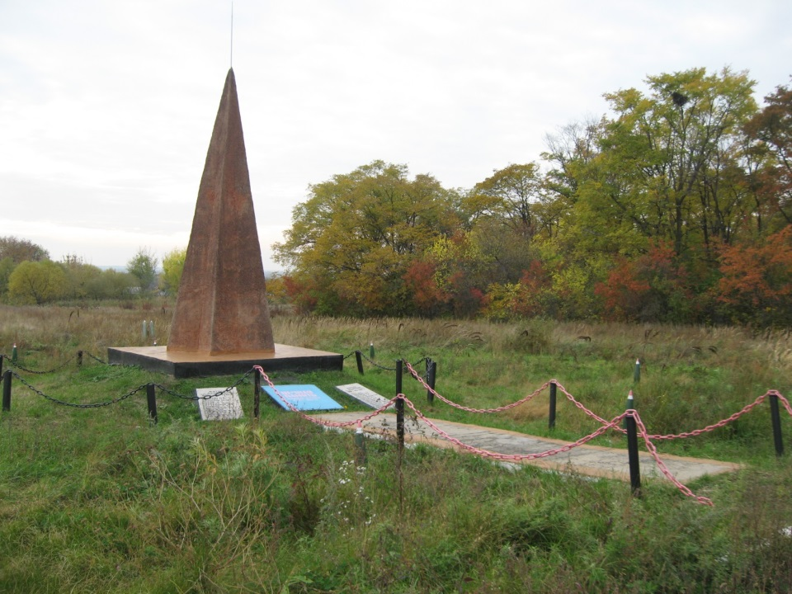
Памятник погибшим во время ВОВ

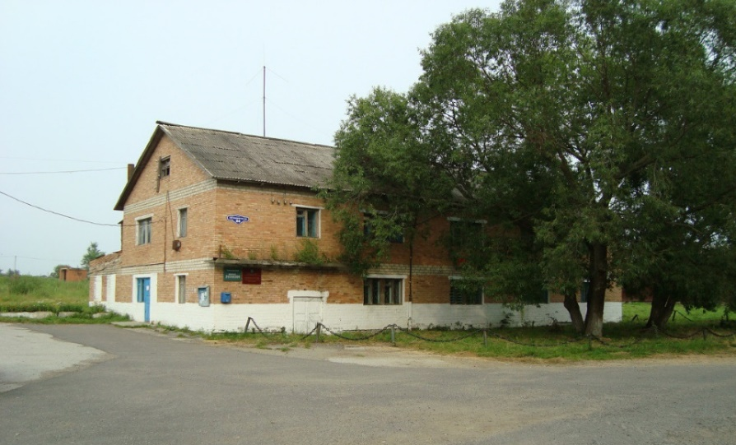
Здание администрации села
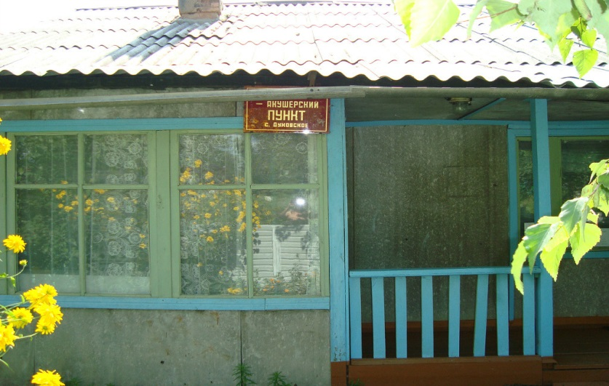
Мед.пункт

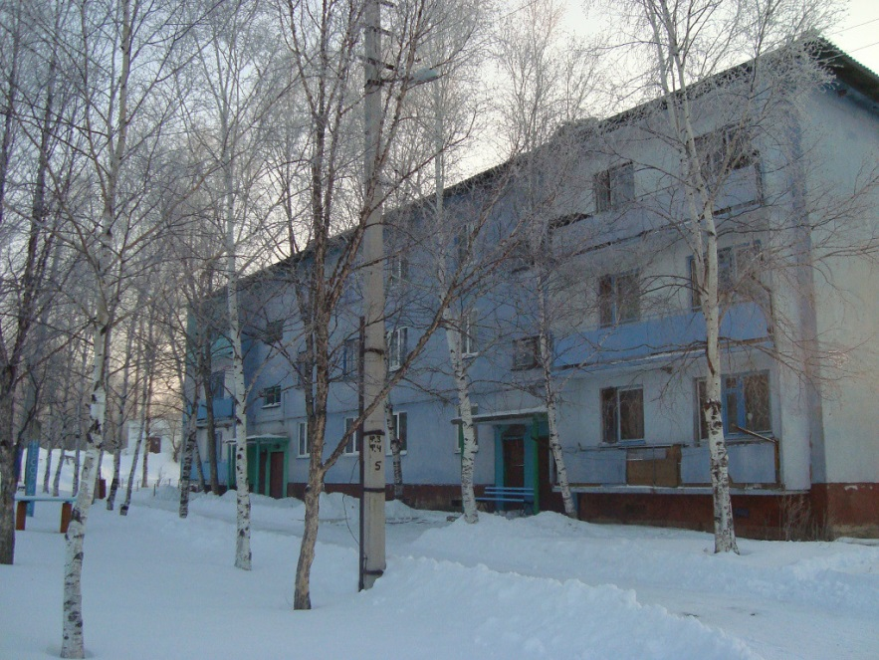

Учительский дом

Приложение 3
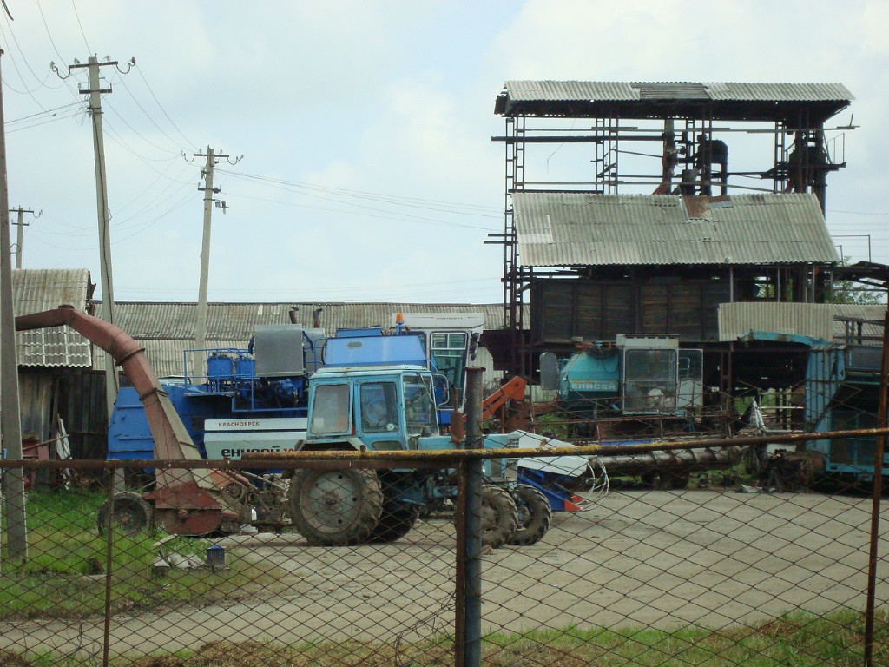
Мастерская для техники
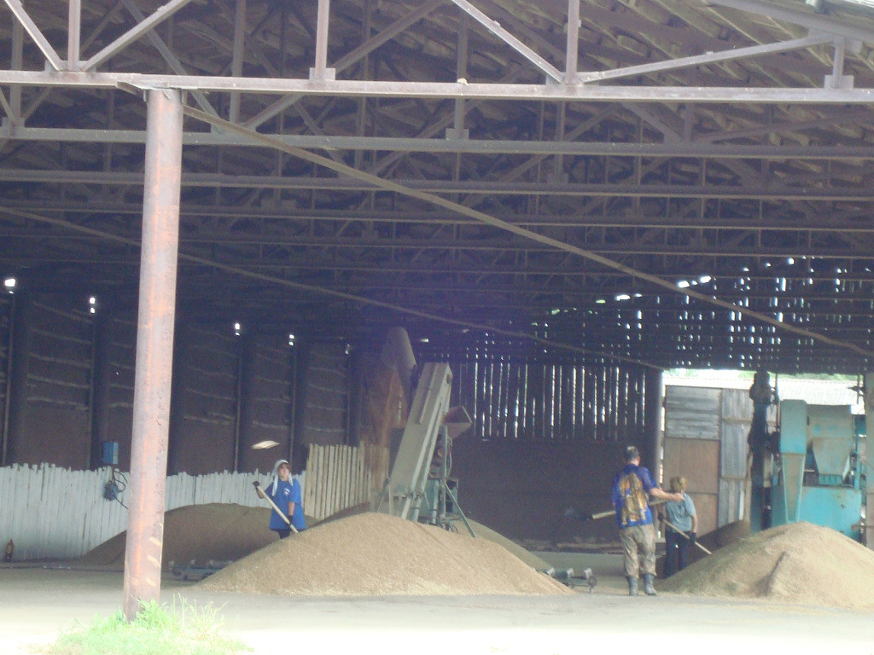
Ток для сушки зерна

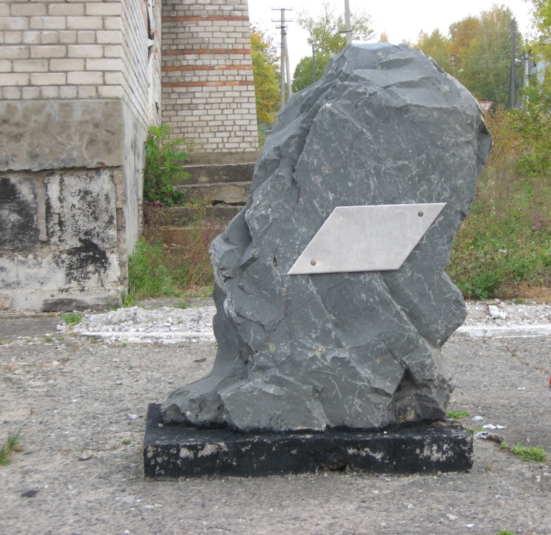
Памятник первым поселенцам села

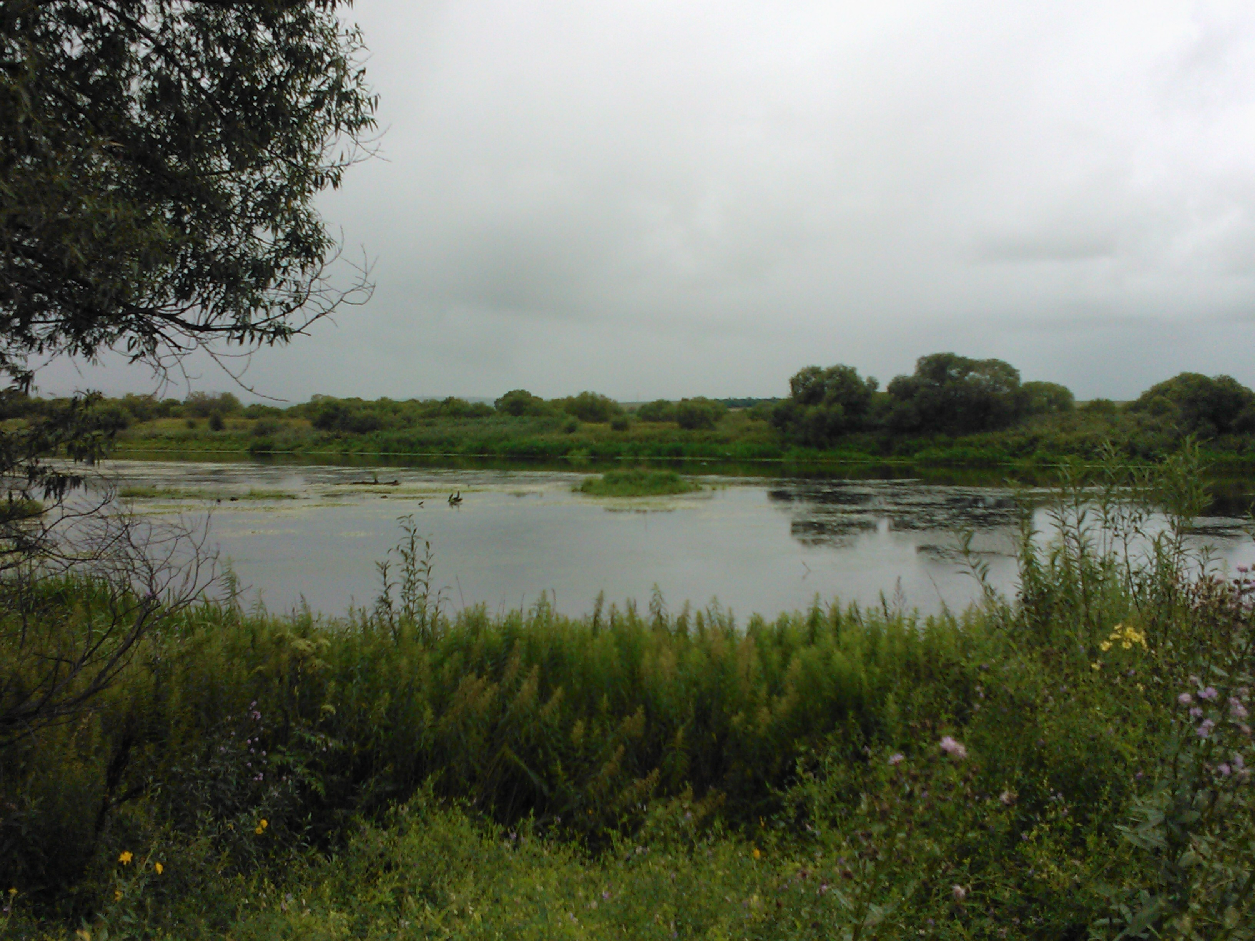
Бассейн, где цветут каждый год лотосы
Приложение 4
Разные профессии в селе

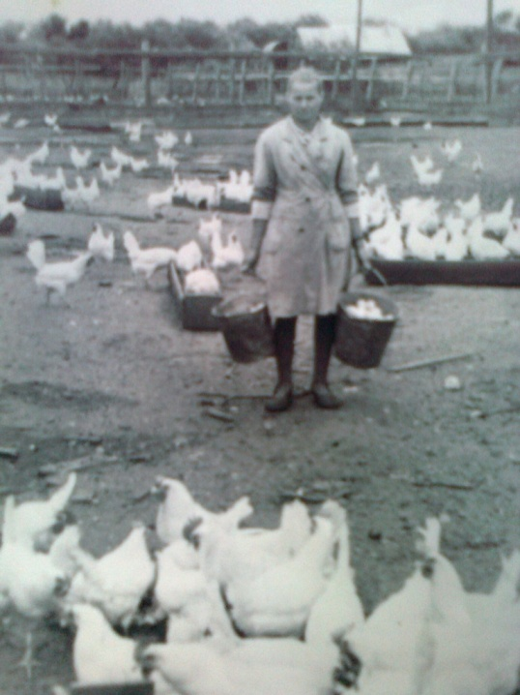
Птичница
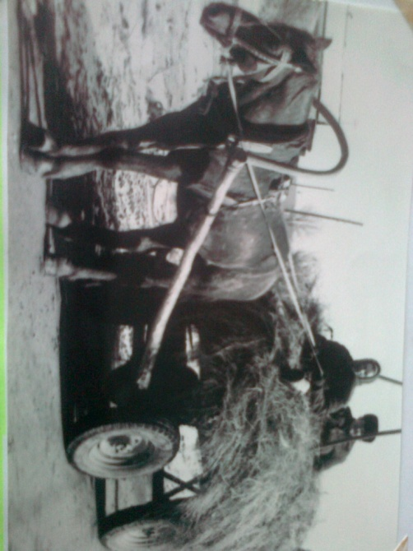

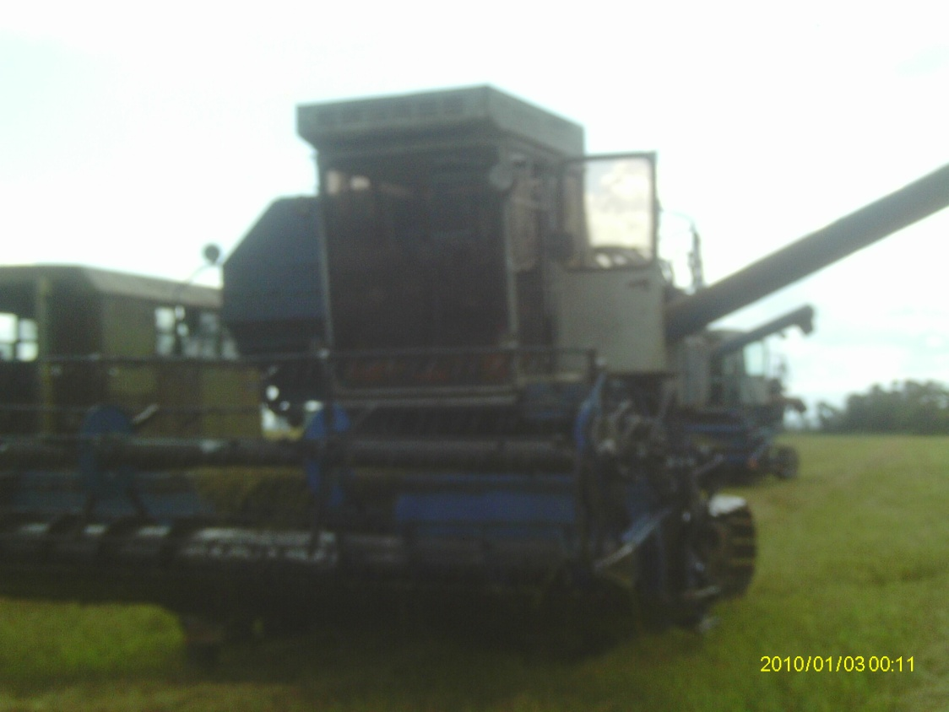
Комбайнеры

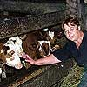
Телятница

Приложение 5
Моделирование из бумаги
« Строим родное село».
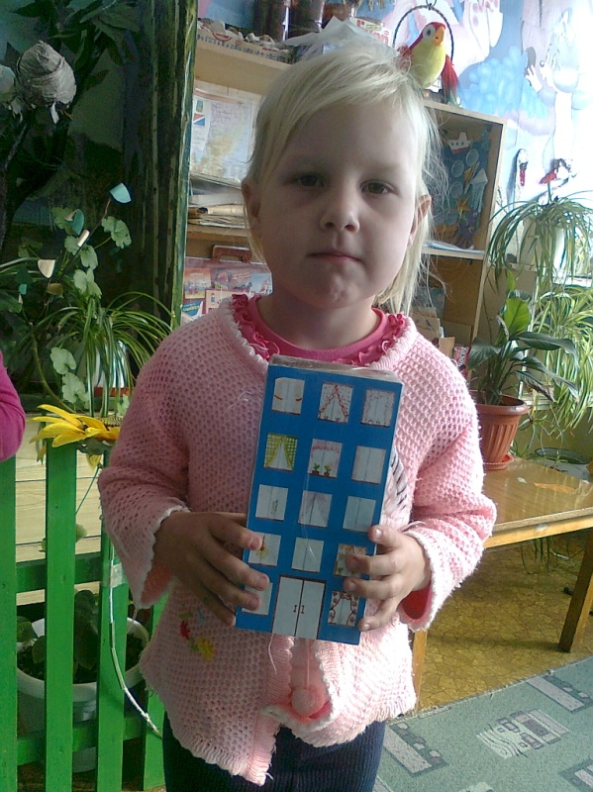

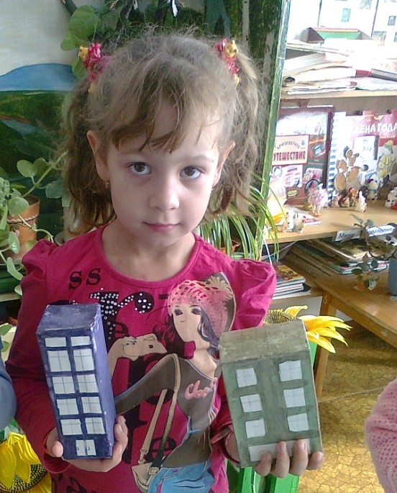
А я живу в трехэтажном доме, но когда- когда-нибудь и в нашем селе вырастут пятиэ- тажные дома.

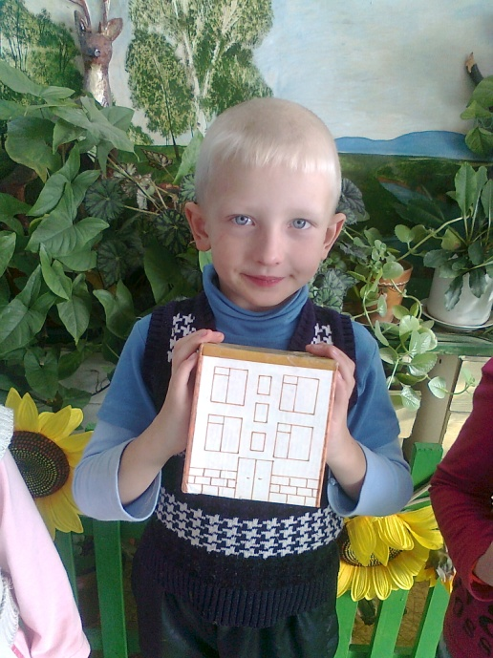

Это наш детский сад!

Вот

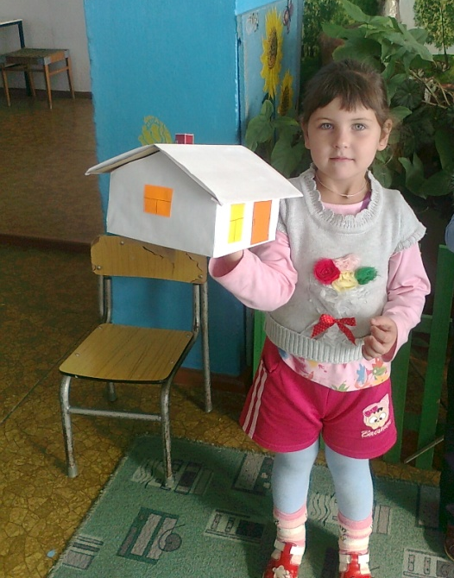

Вот такой большой

мой дом!

приложение 6

Встреча с интересными людьми села

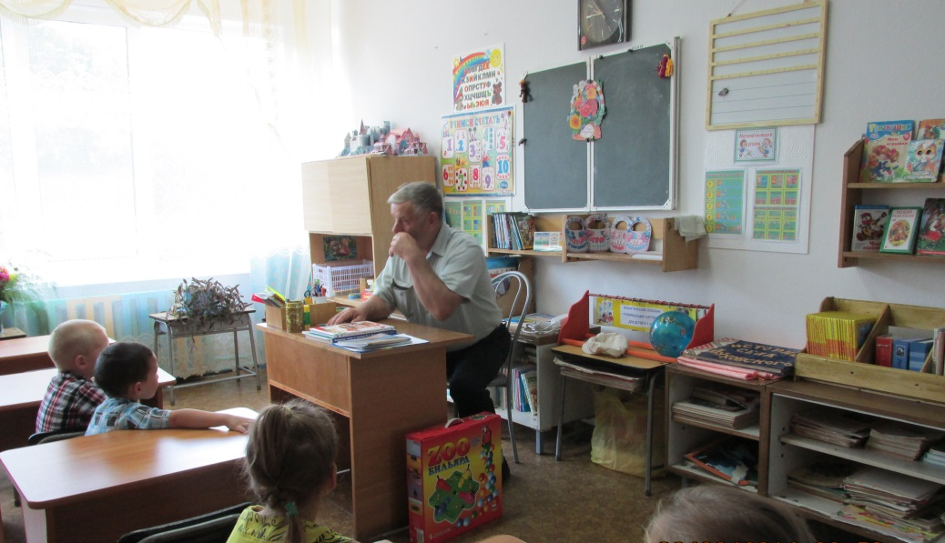
Почетный гражданин села Косяк Алексей Павлович

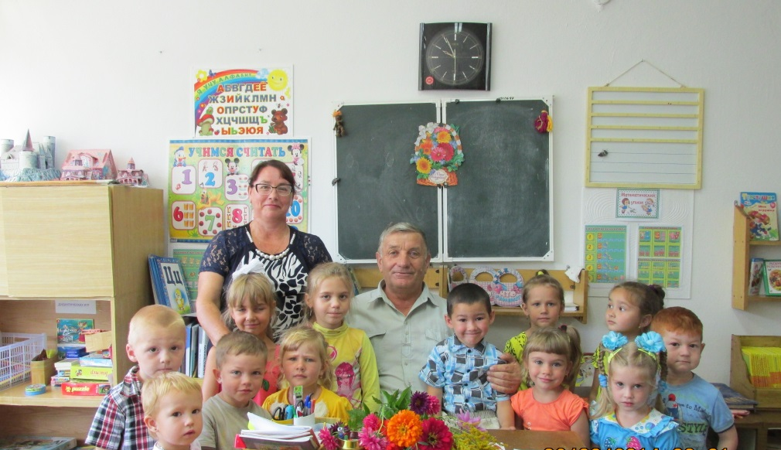

Крещение села



